Информация о проведенной работе в МКОУ «СОШ № 3» г. Кизляр по статье «Не удостоены» из газеты «Дагестанская правда» от 26.10.2018 г.
Во всех классах школы обсудили вышеназванную статью. Поговорили о подвиге и героизме всех народов Советского Союза в годы Великой Отечественной войны. Для всех людей эта война была освободительной. Все герои этой войны – наши герои. Мы – все граждане РФ гордимся ими. Среди них нет «наших» и «не наших». В годы войны, когда фашисты захватили русские города, многие россияне были эвакуированы на юг, куда война еще не дошла. Их радушно принимали люди разных национальностей. Они не смотрели на религию, цвет кожи, волос и глаз. Поэтому, наша страна победила в такой страшной войне. Память у нас о героях вечна, подвиги их – бессмертны. Обо всем этом было сказано в беседах с детьми.
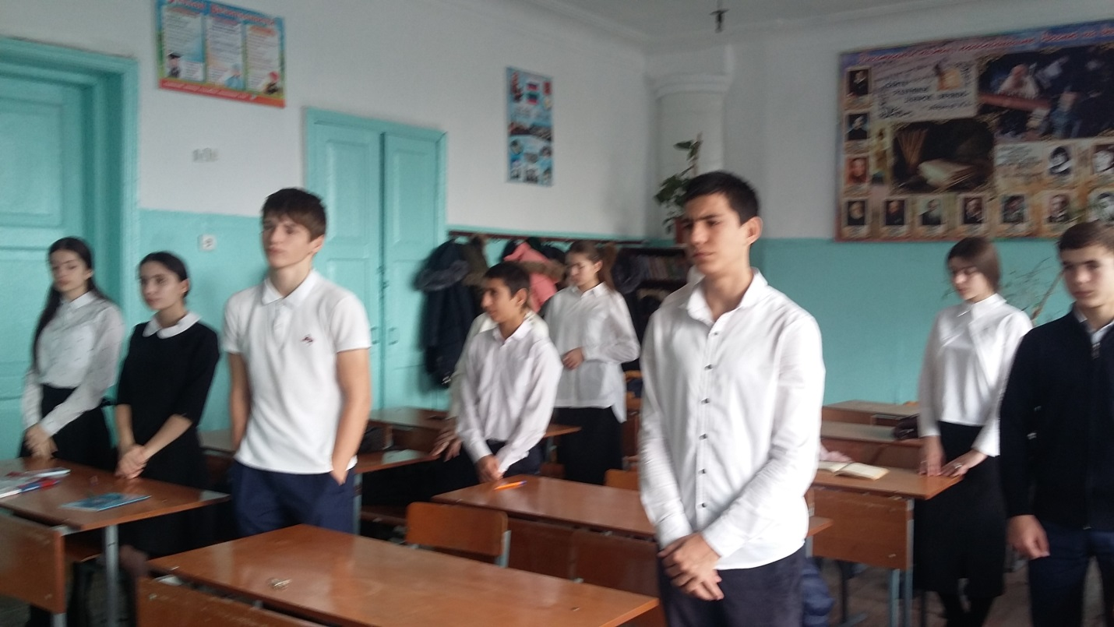

9б класс.

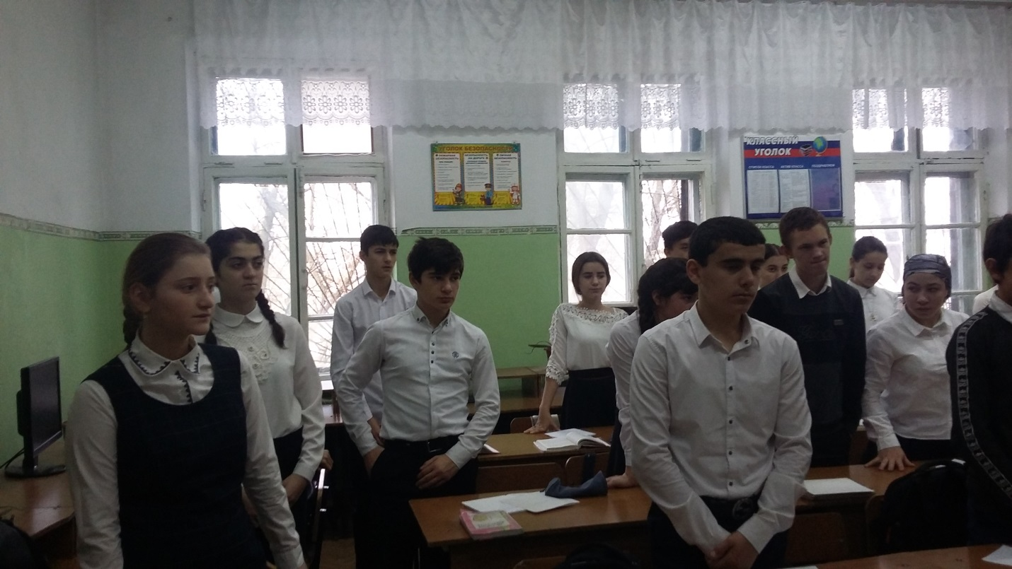
8а класс.
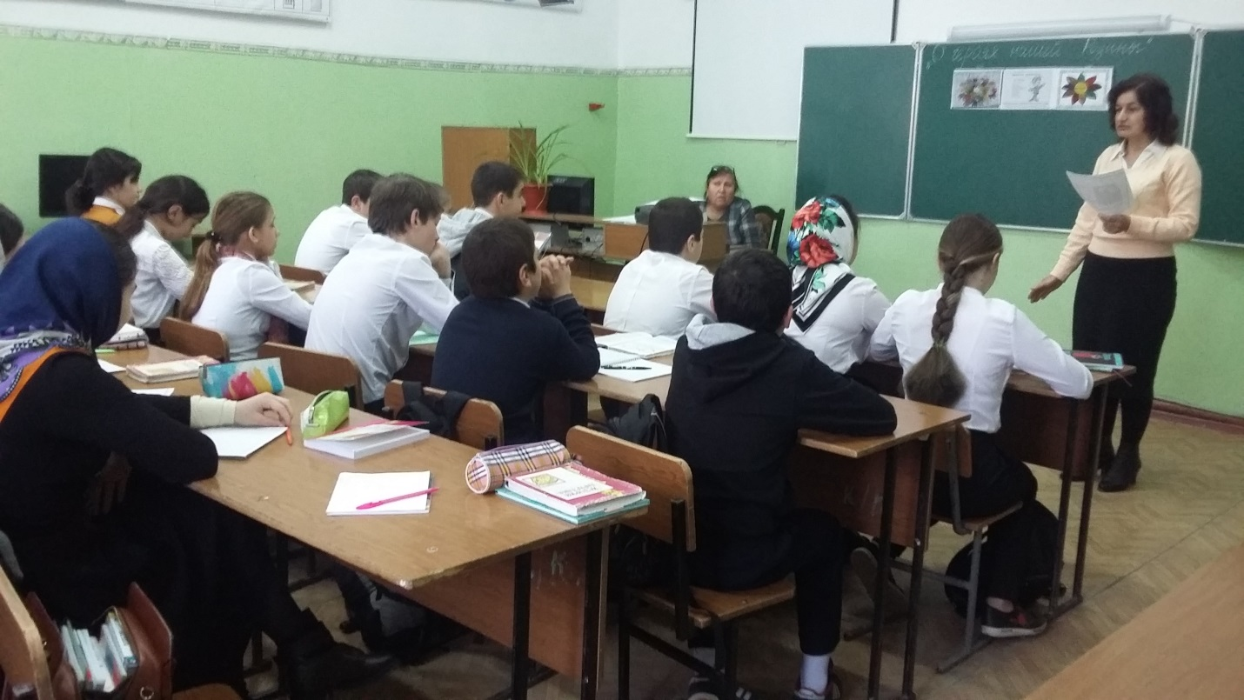
8б класс.

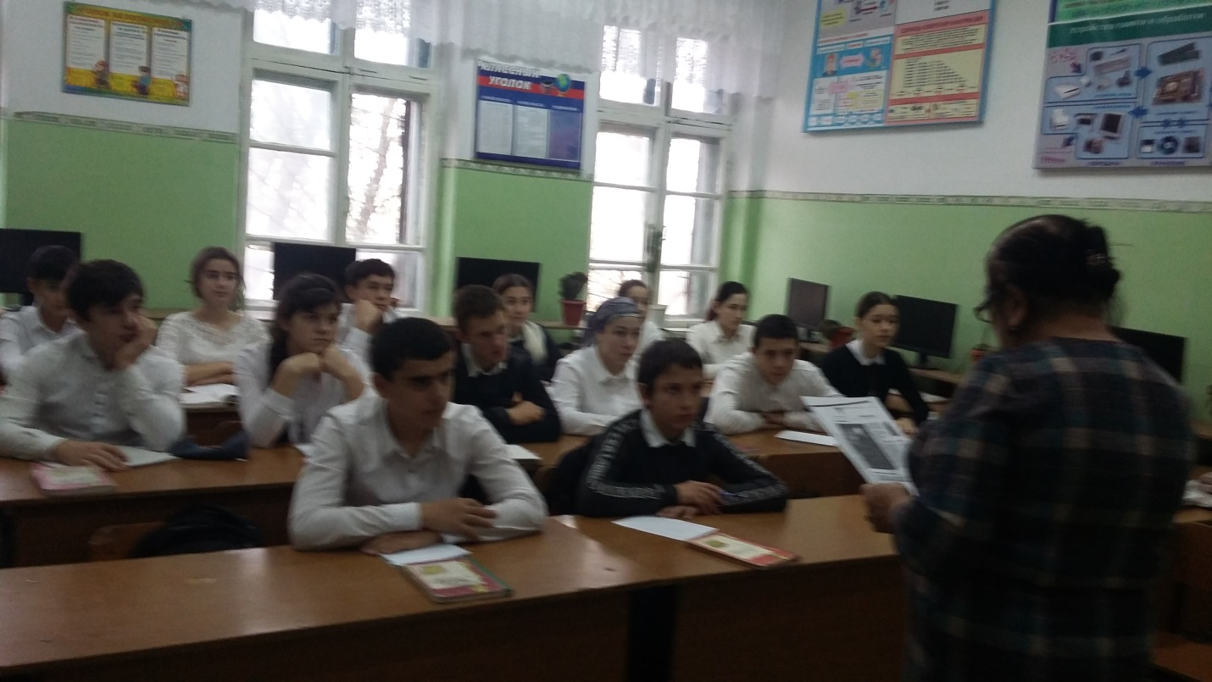

8б класс.
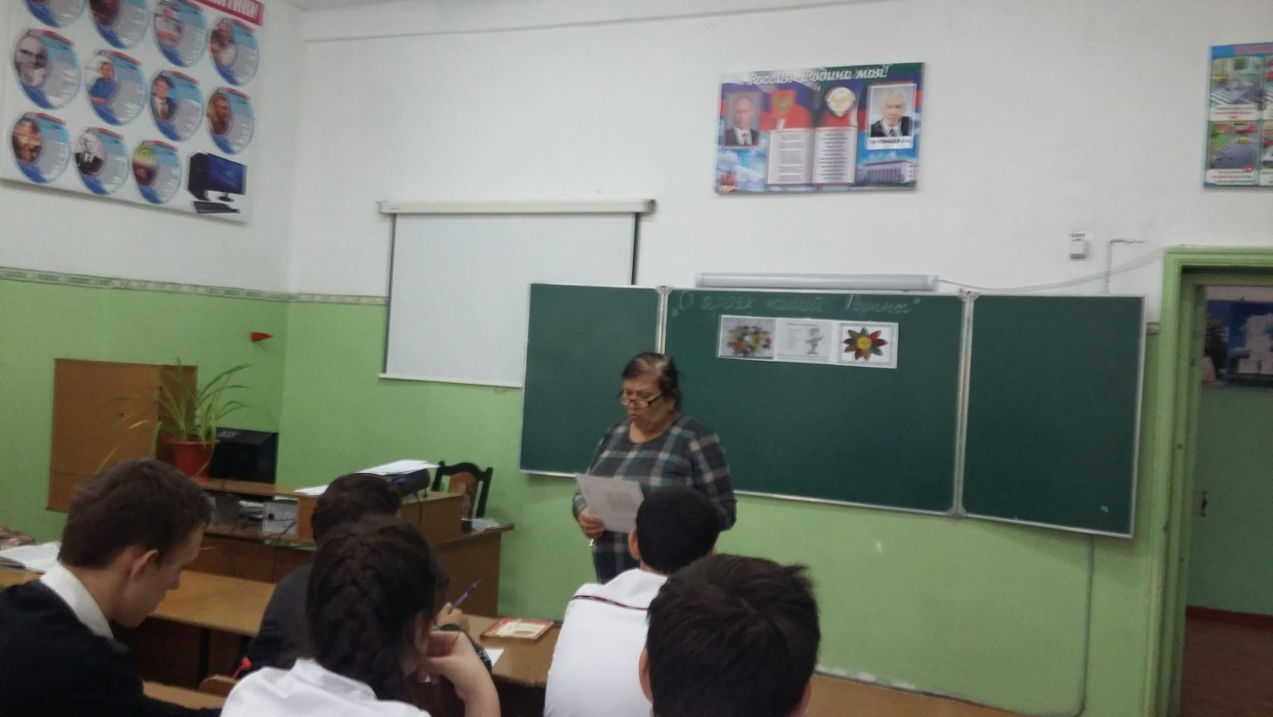

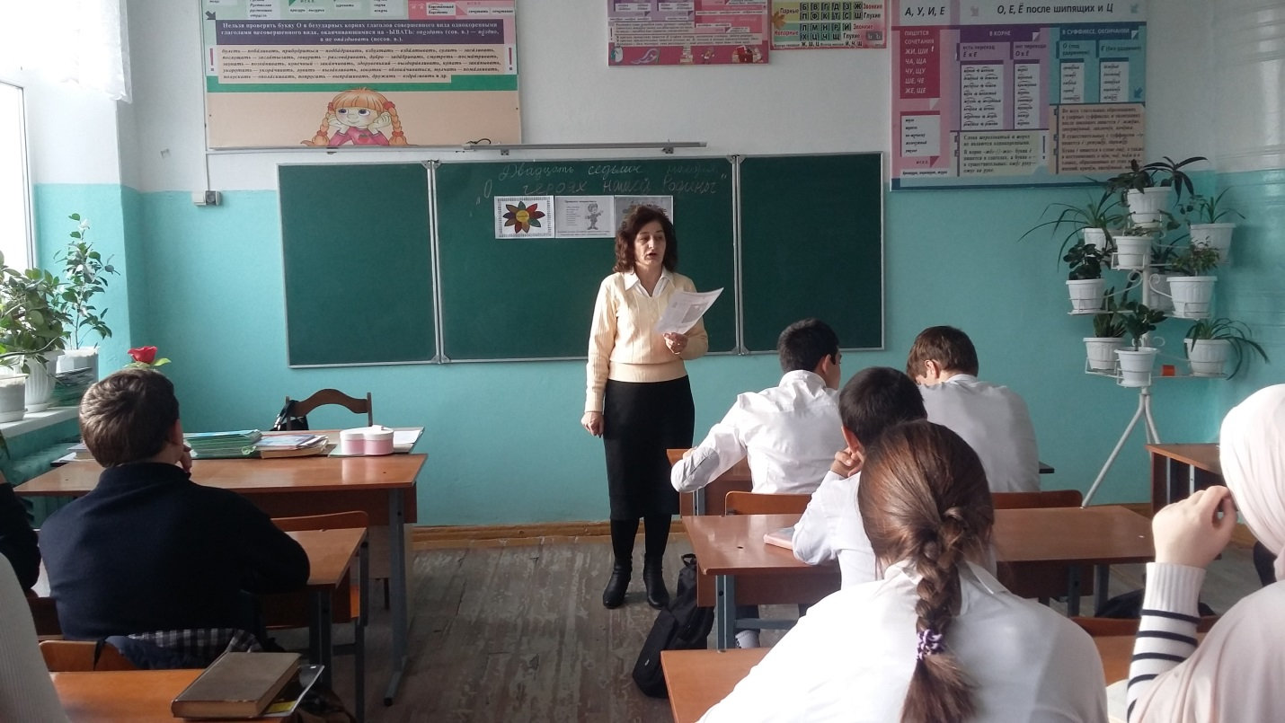
7 класс.
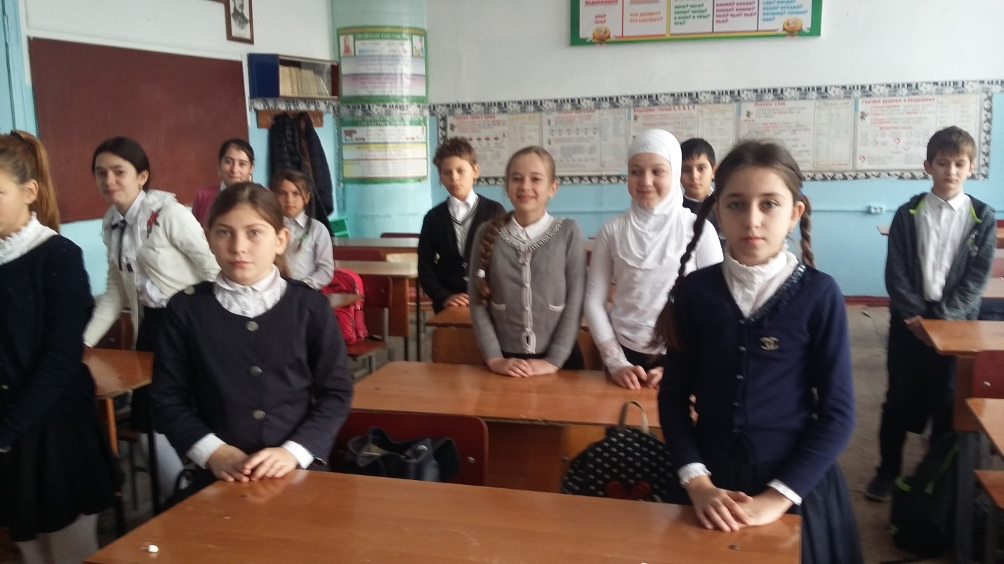
5а класс.

